Práctica 1.

Tabla de verdad de la puerta NAND

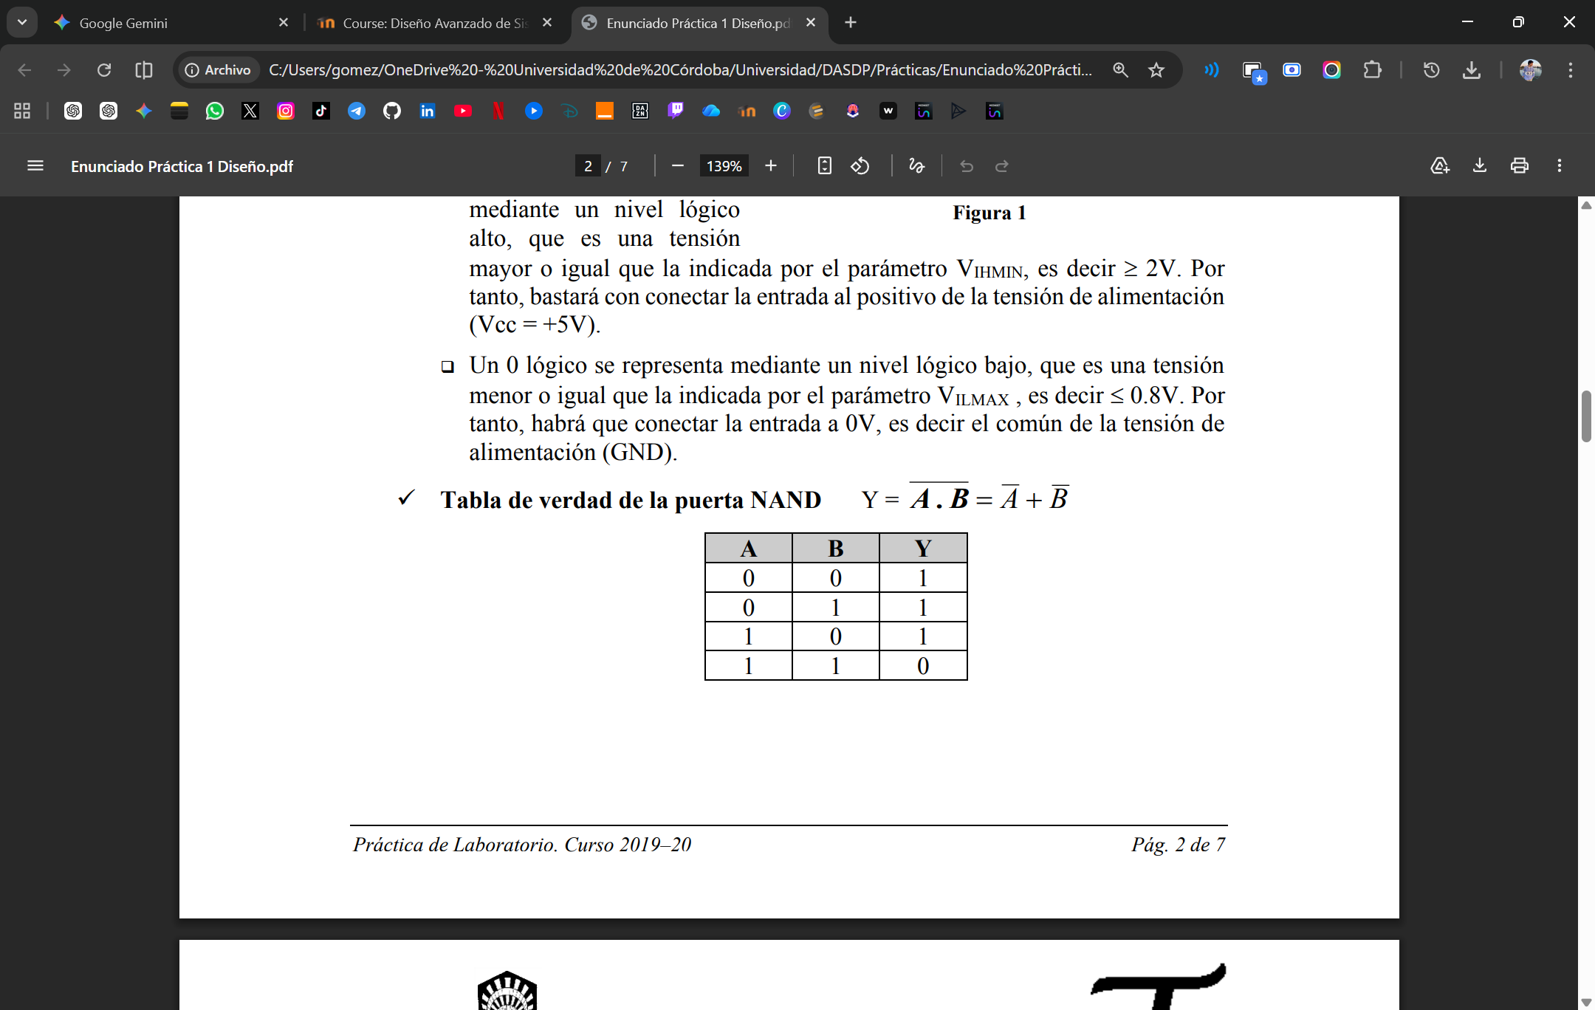
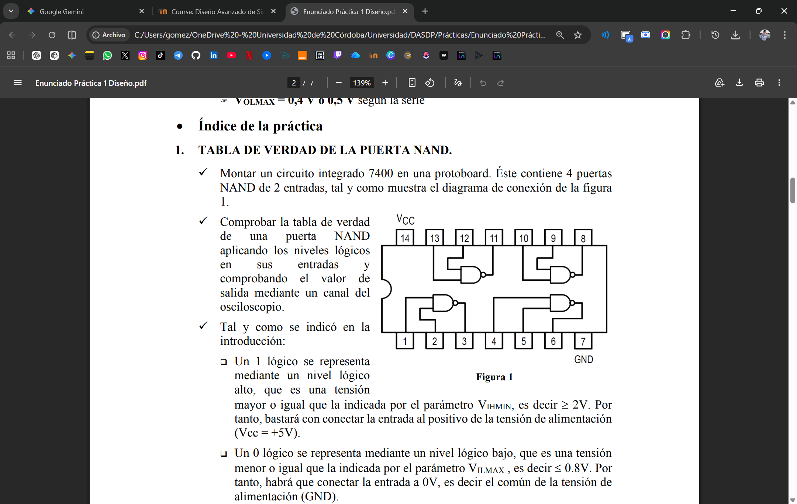
Montar un circuito integrado 7400 en una protoboard. Éste contiene 4 puertas NAND de 2 entradas, tal y como muestra el diagrama de conexión de la figura.

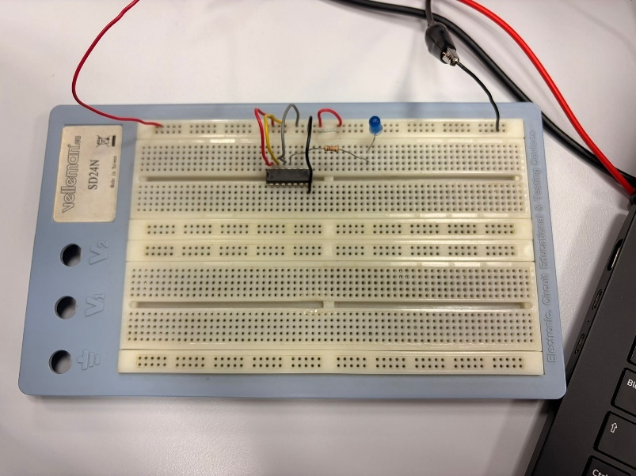
Comprobar la tabla de verdad de una puerta NAND aplicando los niveles lógicos en sus entradas y comprobando el valor de salida mediante un canal del osciloscopio.
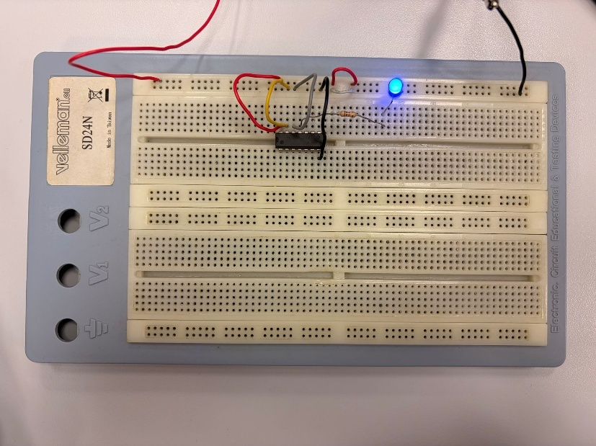
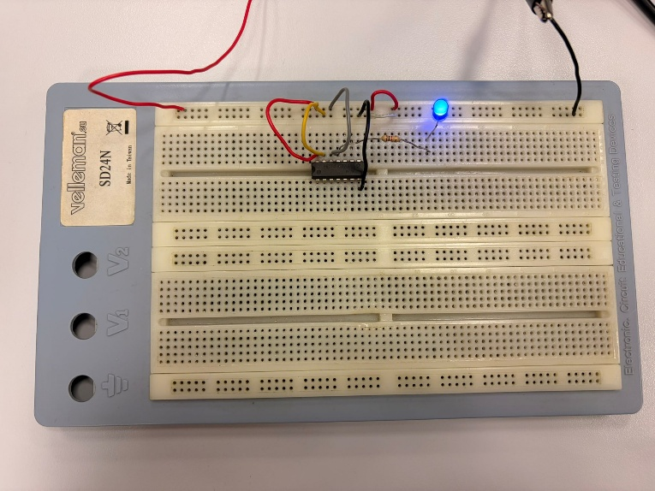
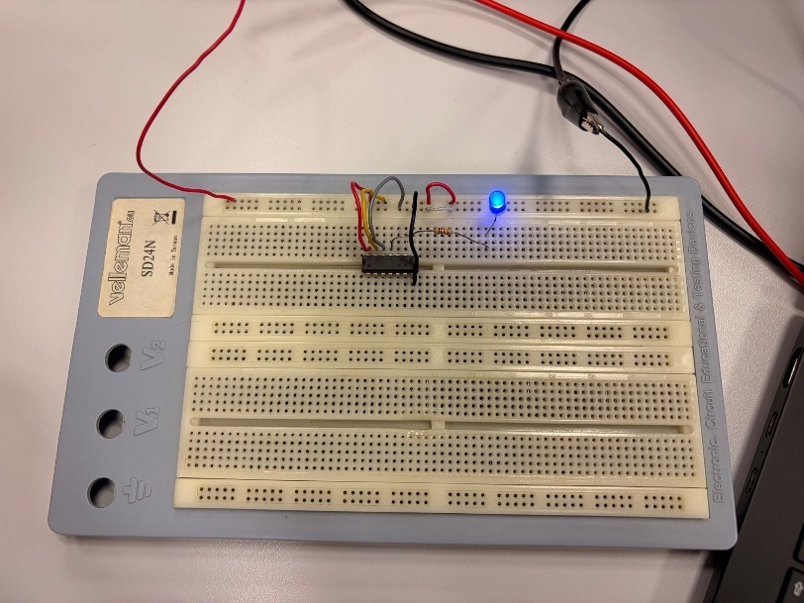
Caso 10 Caso 11
Caso 01 Caso 00

Curva de transferencia

Obtener las curvas de transferencia de una puerta NAND 7400 y de una 74HC00.
NAND 7400 (TTL):
- Nivel lógico alto 5.03V
- Nivel lógico bajo 0.048V
TTL
Vi ( multímetro) (V) | Vo (osciloscopio) (V)
0.35 | 5.07
1.67 | 5.09
2.11 | 2.98
3.68 | 0.302
3.9 | 0.325
5 | 0.328
5.05 | 0.335

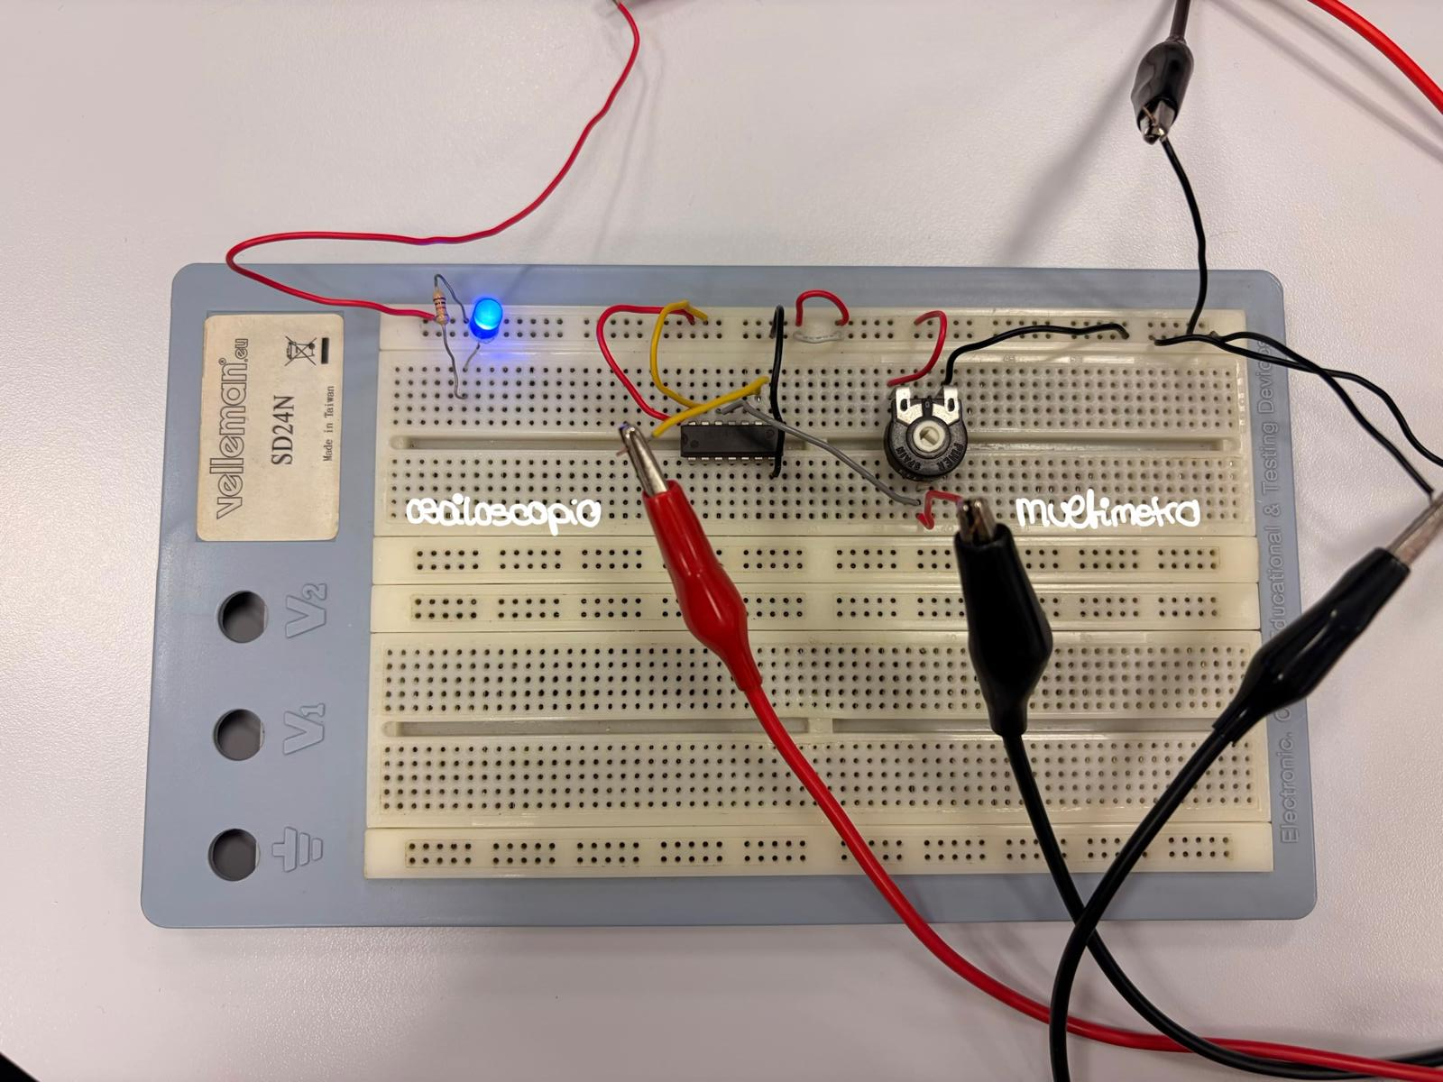

74HC00 (CMOS):
CMOS
Vi ( multímetro) (V) | Vo (osciloscopio) (V)
0.35 | 5.10
2.45 | 5.11
2.61 | 3.76
2.86 | 0.278
3.05 | 0.247
3.1 | 0.28
5.05 | 0.268

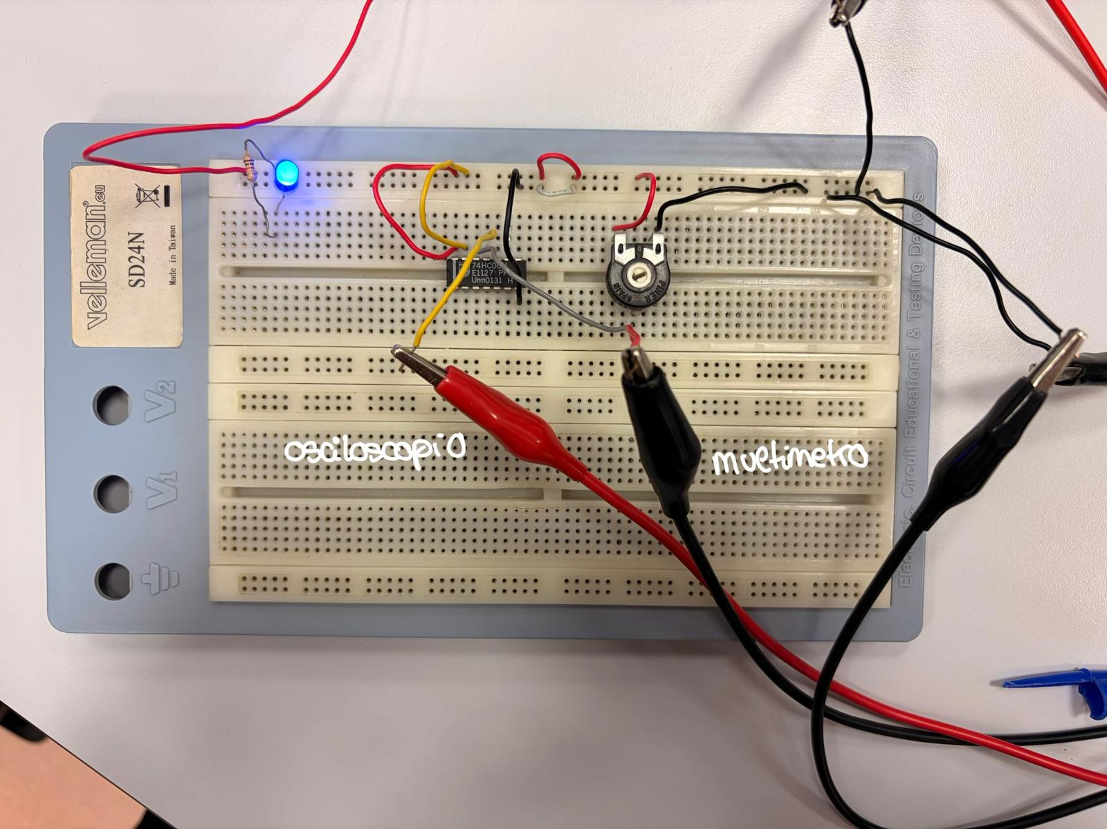

3. CÁLCULO DEL FAN-OUT
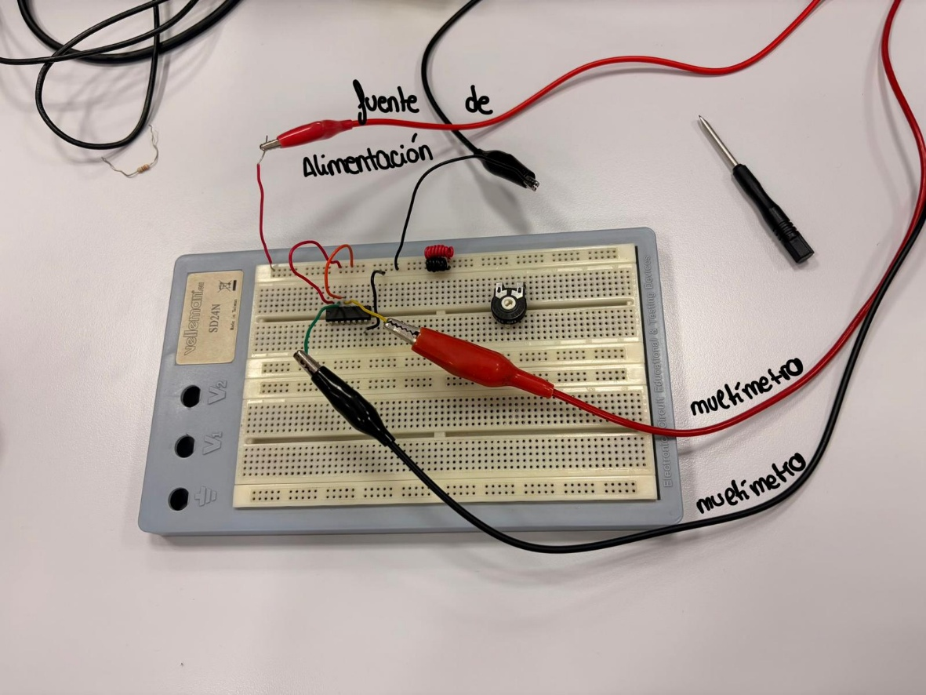
Nivel lógico alto:
$$I_{IHMAX}=0.0051A$$

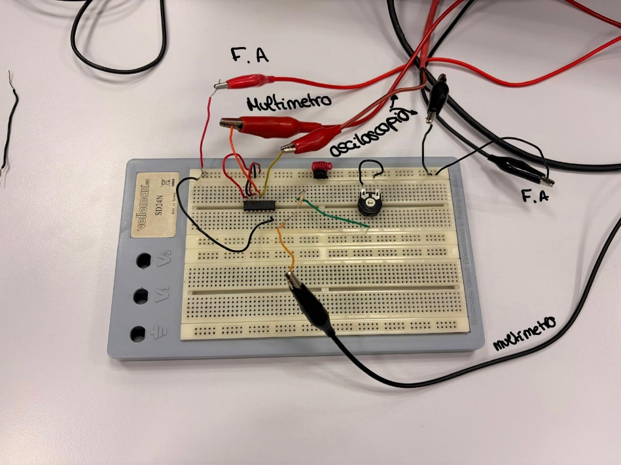
$$I_{OHMAX}=12.799A$$

Nivel lógico bajo:
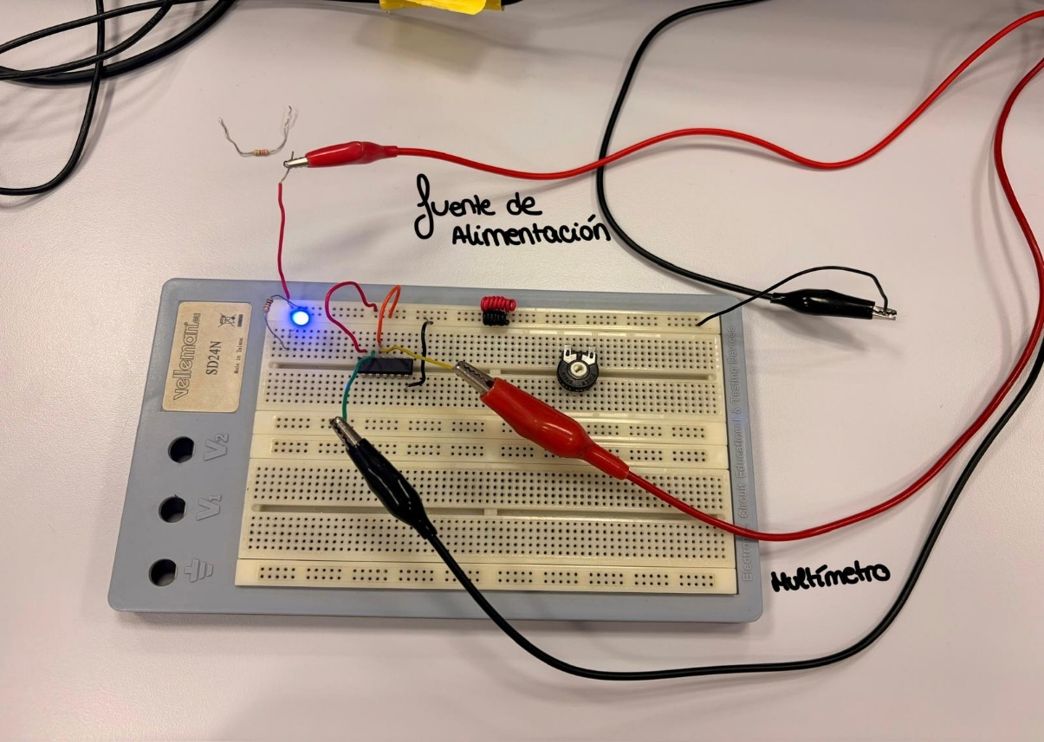
$I_{ILMAX}=-0.6893A$

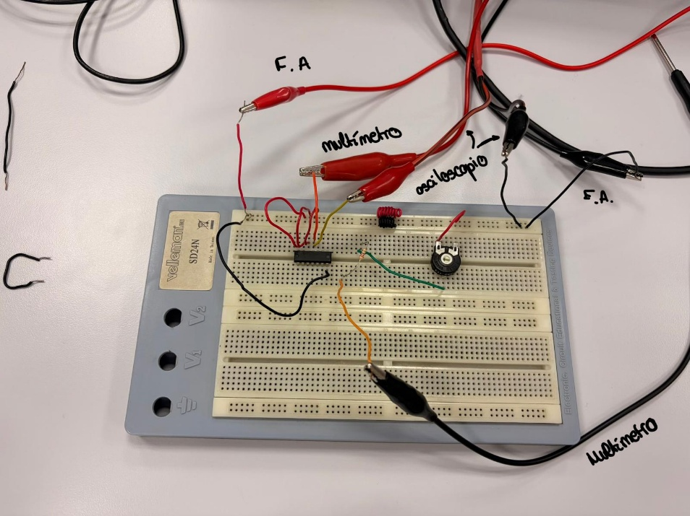
$$I_{OLMAX}=-35.324A$$

$$Fan-out H=\frac{\left|I_{OHMAX}\right|}{\left|I_{IHMAX}\right|}=\frac{\left|12.799\right|}{\left|0.0051\right|}=2509.607843$$
$$Fan-out L=\frac{\left|I_{OLMAX}\right|}{\left|I_{ILMAX}\right|}=\frac{\left|-35.324\right|}{\left|-0.6893\right|}=51.24619179$$

4. Análisis de las salidas de Tres Estados
Salida habilitada
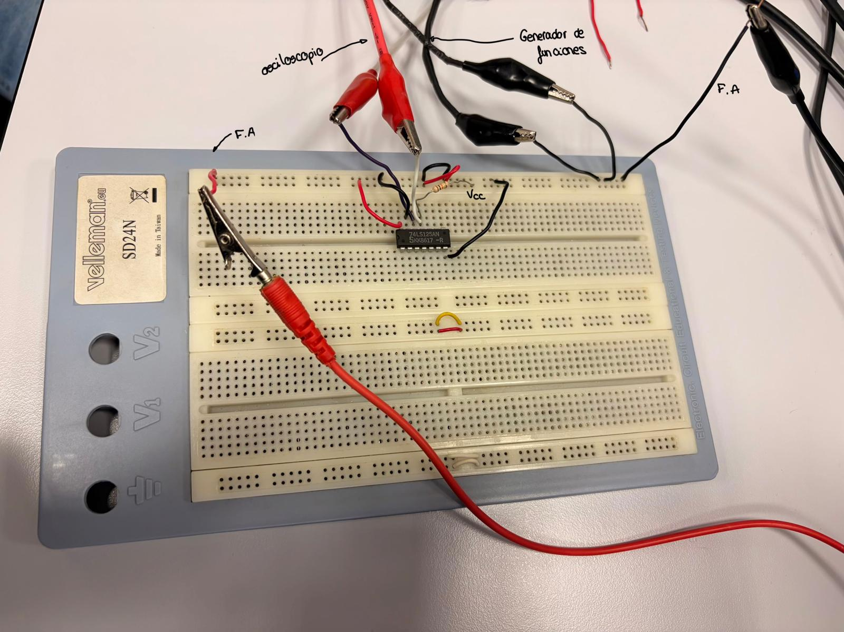
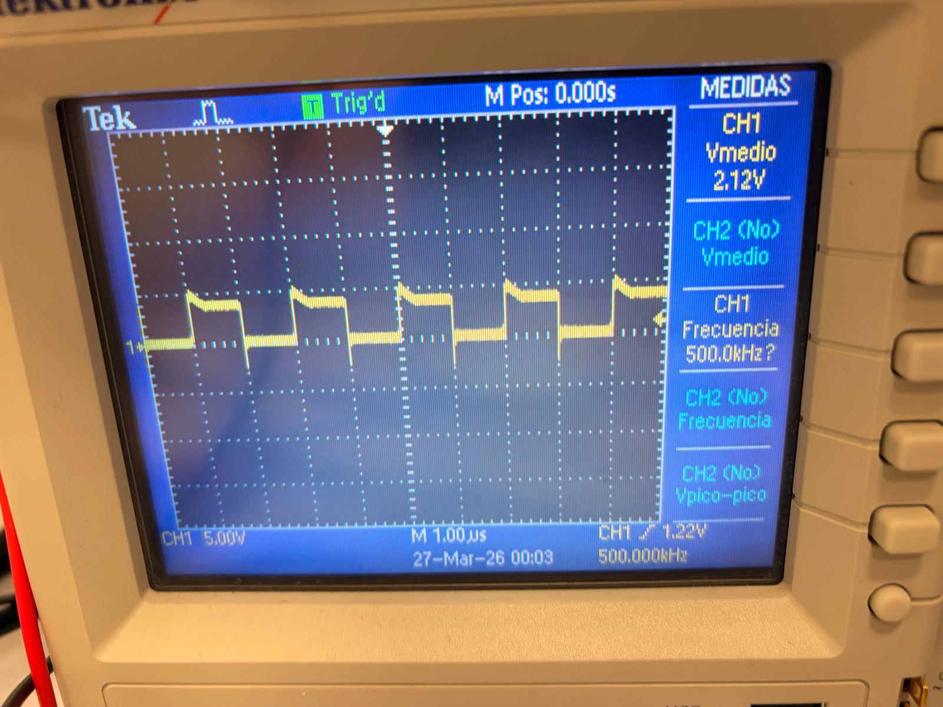
- Resistencia conectada a Vcc:
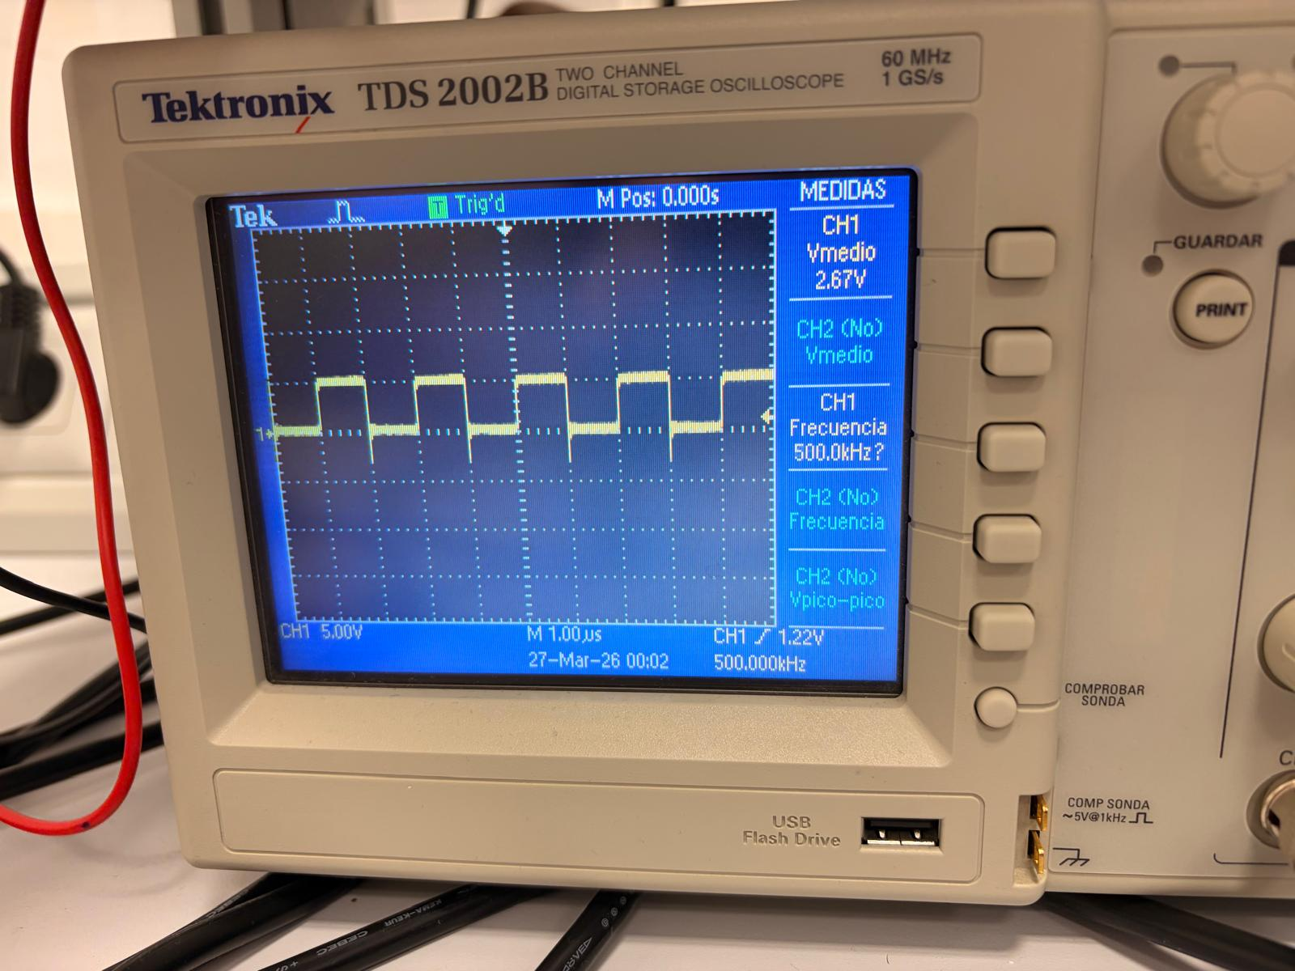
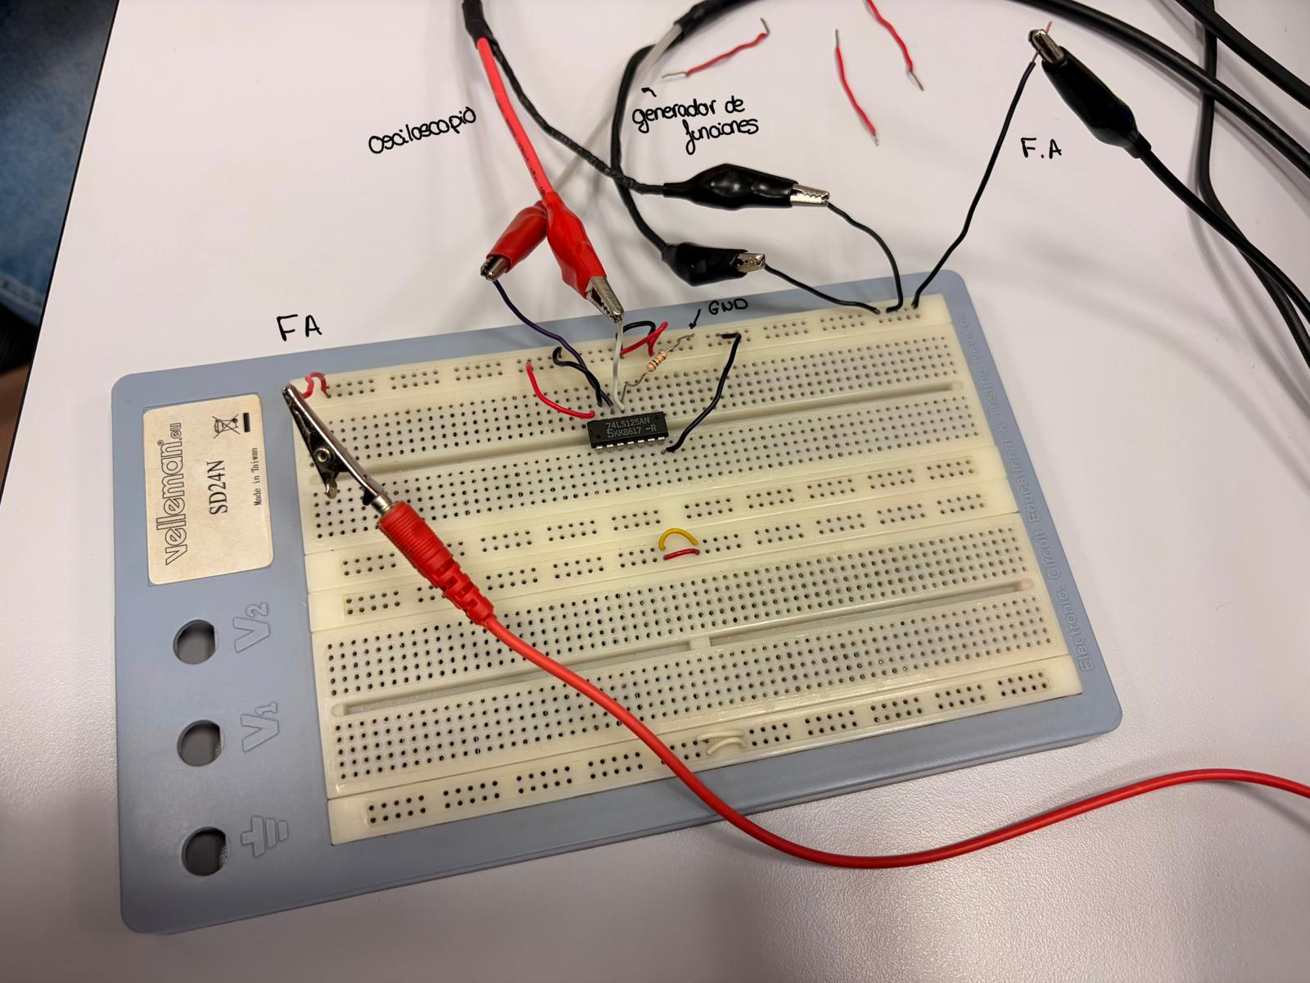
- Resistencia conectada a GND:

Salida deshabilitada. Alta impedancia.
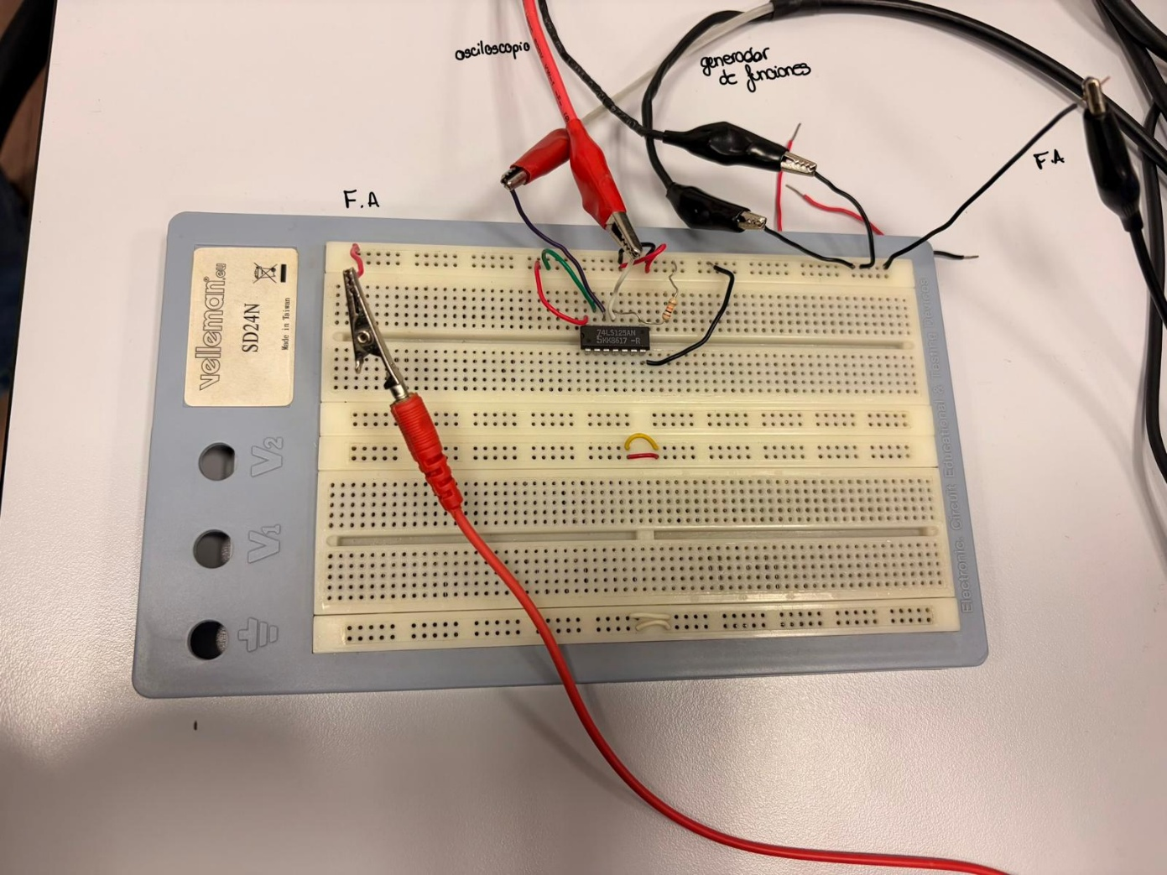
- Resistencia conectada a GND 50mV

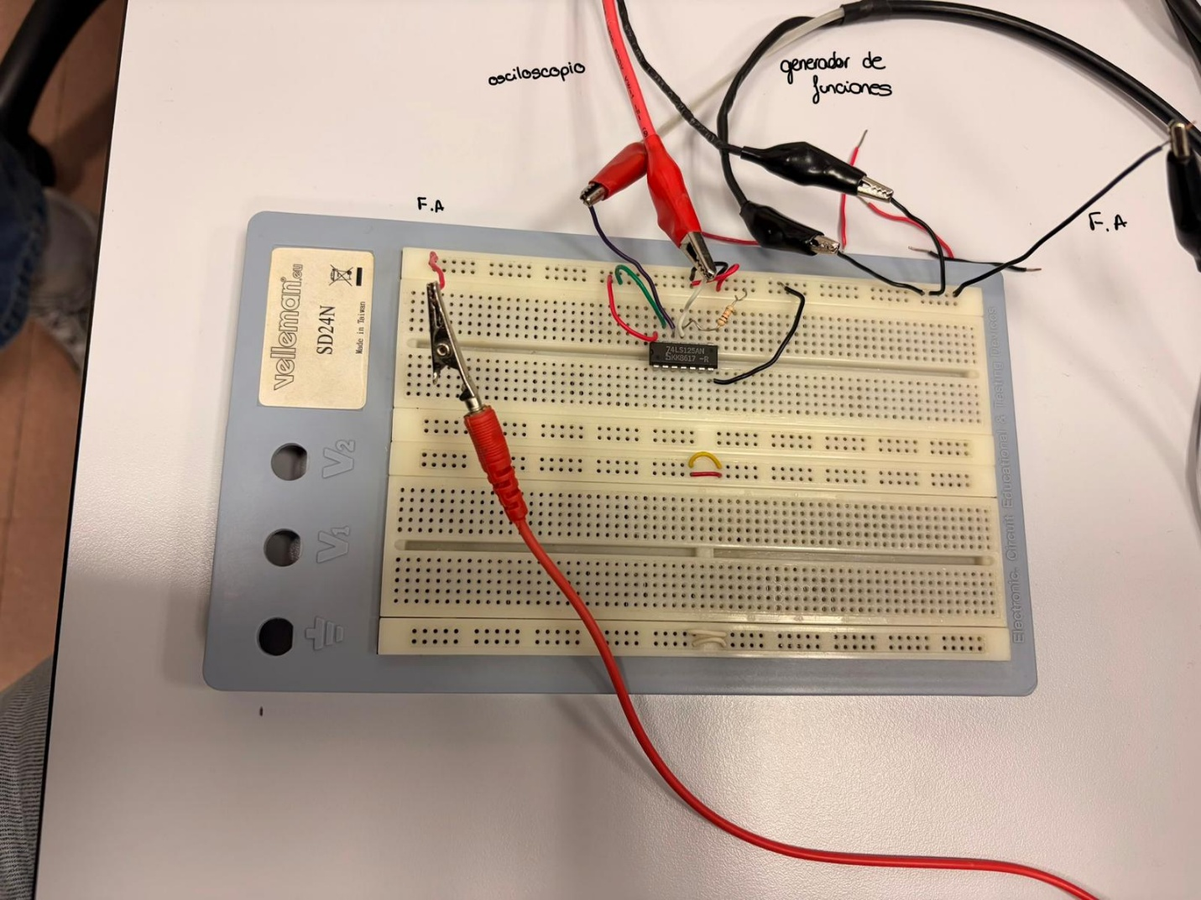
- Resistencia conectada a Vcc 5,26V

Caso
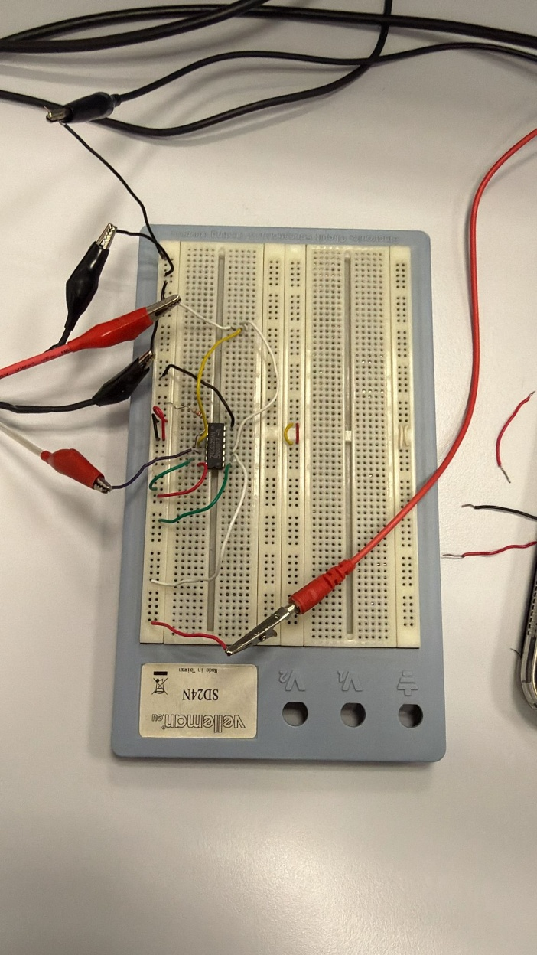
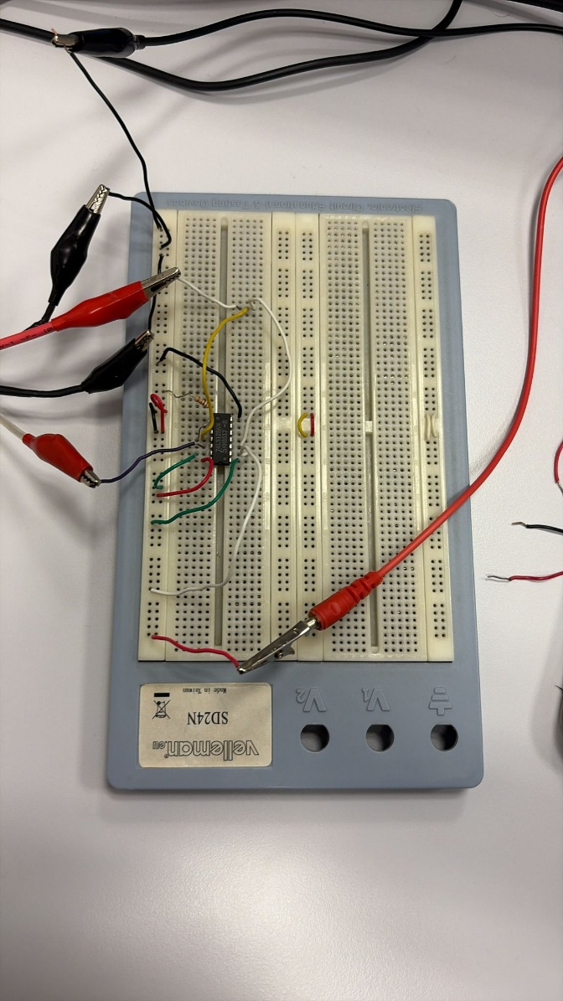
E2 = 1 y E1 =0 E2 = 0 y E1 = 1

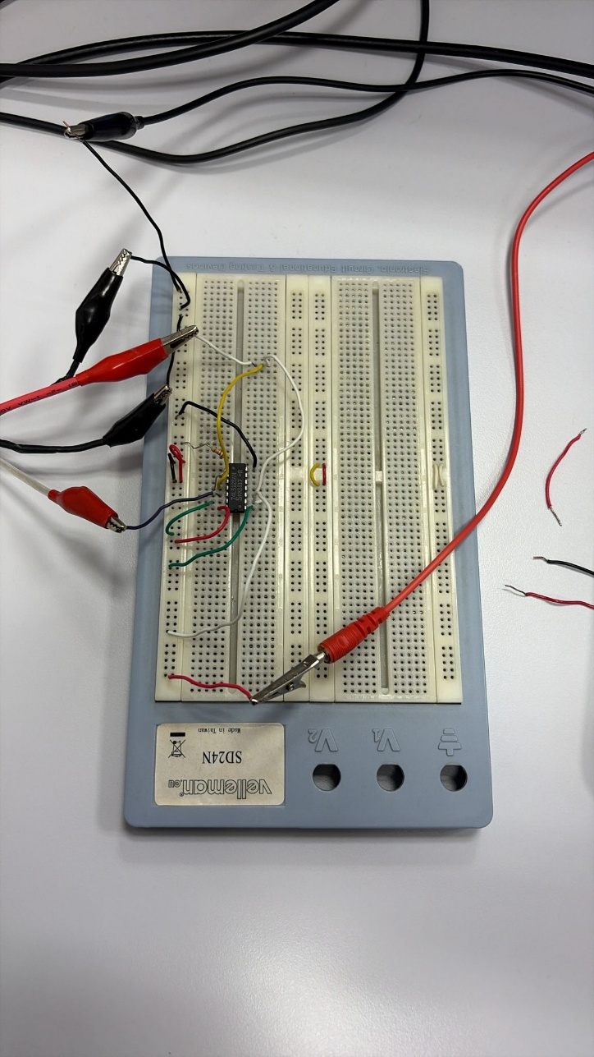
E2 = 1 y E1 = 1

